**Межконтинентальный конвейер средств индивидуального перевоплощения «Иллюзия»**

**Use Case Speciﬁcation: Создание заказа**

**Version 1.0**

***Use-Case Name***

Создание заказа

***Brief Description***

Данный вариант использования имеет место, когда горожанин создает новый заказ на выполнение изделия. Каждый заказ в электронной форме содержит дату требуемой готовности и размеры изделия, предпочтительный вид(фасон) изделия и симптомы заболевания. Срочные заказы помечаются признаком «Срочно». Срочные заказы необходимо выполнить в срок, возможно, даже в ущерб обычным заказам. Для прочих заказов дата требуемой готовности должна носит рекомендательный характер.

***Flow of Events***

***Basic Flow***

1. Прецедент начинается, если Горожанин переходит к интерфейсу оформления заявки.

2. Система запрашивает у горожанина размеры изделия, цвет, симптомы заболевания, предпочтительный вид (фасон), сроки изготовления и контактные данные.

3. Горожанин вводит запрашиваемые данные и выбирает симптомы.

4. Система вычисляет сколько необходимо материалов и примерные сроки изготовления.

5. Если сроки изготовления заказа меньше, чем срок, предполагаемый системой, то управление заказом занимается аналитик.

5.1. Аналитик может изменить приоритет данного заказа.

6. Если сроки изготовления заказа больше или равны срокам, предлагаемым системой.

6.1. Заказ помещается в очередь для дальнейшего изготовления.

***Alternative Flows***

1. В системе отсутствует какой-либо материал.

1.1. Материал помещается в очередь выполнения.

1.2. Аналитику отправляется системное уведомление об отсутствии данного вида материала.

2. В заявке отсутствует информация о сроках изготовления.

2.1. Используется срок, рассчитанный системой.

3. В заявке отсутствуют размеры изделия или описание симптомов.

3.1. Аналитик связывается с заказчиком по оставленным в системе контактным данным.

***Special Requirements***

1. Система должна поддерживать возможность оформления огромного количества заказов в рабочие часы и постоянного хранения всех оформленных заказов.

***Preconditions***

1. Горожанин должен быть авторизован в системе.

***Postconditions***

1. Система создала новый заказ.

2. Система показала Горожанину статус его заказа.

3. Система предоставила Горожанину данные для просмотра стадий его заказа.

***Extension Points***

No

***Use-case diagram***

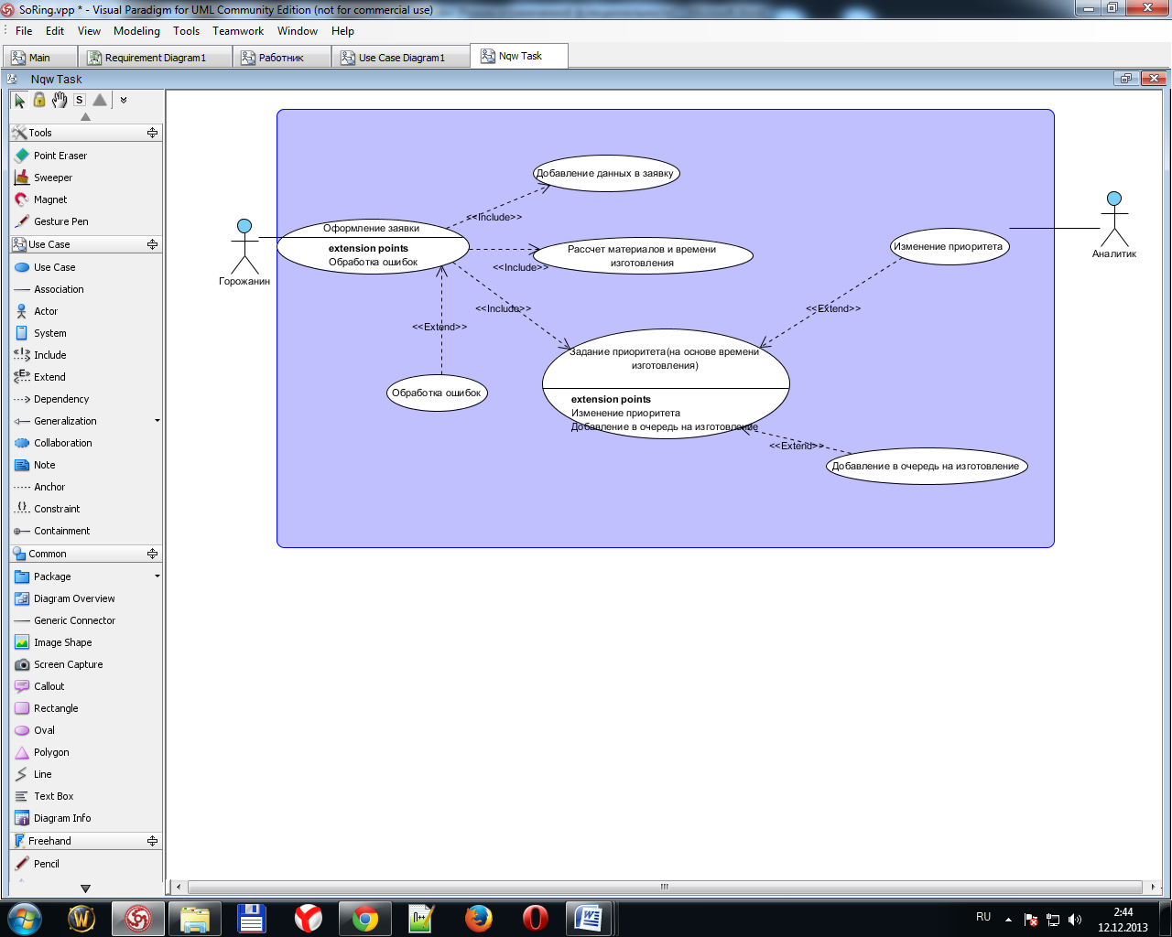

***Interface example***

